《供应链金融运营实战指南》
Financial Intelligence for Supply Chain Managers
Understand the Link between Operations and Corporate Financial Performance

深入了解供应链这一战略资产在企业决策和增值中的核心地位
厘清供应链运营对吸引投资者和企业融资之间的关键作用
从微观层面助力企业优化供应链金融绩效、打造高效价值链
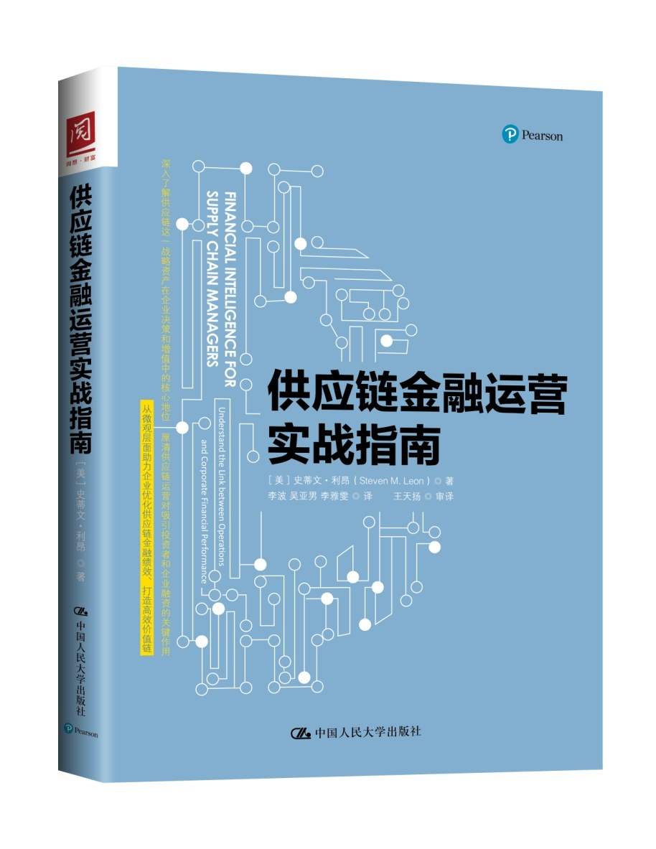
定价：59.00元
书号：978-7-300-24839-4
印刷：单色
开本：16开（170*230）
装帧：简装
上市时间：2017年12月
建议上架：金融/供应链管理/财务运营
目标读者：
供应链从业者（供应链管理/财务/ 运营等）

作者简介
史蒂文·利昂（Steven M. Leon）
美国中佛罗里达大学（University of Central Florida）工商管理学院市场营销系教授，并在eMBA和本科生课程中教授供应链和运营管理两门课程。他的主要研究方向是供应链绩效、服务运营、企业的可持续发展以及航空运输行业。在加入中佛罗里达大学之前，他曾在航空行业的供应链、运营、营销和IT等领域工作了18年。
他拥有美国北达科他州立大学（North Dakota State University）交通和物流专业博士学位、马里兰洛约拉大学（Loyola University Maryland）工商管理硕士学位，以及北达科他大学（University of North Dakota）航空研究专业学士学位。
他也是《供应链管理的可持续发展案例汇编：供应链管理应用》（Sustainability in Supply Chain Management Casebook: Applications in SCM）一书的作者，并在专业学术期刊上发表过多篇文章。

内容简介
供应链在企业运营过程中发挥着核心作用。任何时候，企业都应协调好其中的诸多因素。那些能够将供应链作为战略性资产的企业将受益匪浅。
供应链所有参与者都需要不断地提升产品和服务的质量，以更低的价格、更高质量的产品和更少的时间创造价值。通过阅读本书，你将从供应链和运营的角度对财务绩效和价值形成新的认知，从而帮助你所在的企业提高价值创造和盈利能力，实现企业的经济目标和总体目标。
- 掌握供应链运营使用的财务术语，学会解读财务报表（资产负债表、损益表和现金流量表）。
- 了解供应链和运营决策如何影响资产回报率、净资产收益率、营运资金、现金转换周期以及其他关键财务指标。
- 了解运营决策如何影响企业借贷和吸引资金的能力、再投资能力以及企业的估值。
- 了解如何使用各种财务比率来评估企业、行业和相关管理人员的绩效。
- 了解项目、网络规划、采购、运输、物流和库存等如何促进价值创造。
- 学习如何管理供应链，帮助企业优化现金流和现金转换周期，并且提高企业估值。
- 了解如何选择提供最丰厚回报的供应链进行投资。

编辑推荐
为什么我们每天的行为和所作的决策会影响组织的财务绩效？
财务报销传递了哪些重要信息？为什么我看不懂？
为什么高管会快速步入降低成本阵营？为什么他们不多关注一下增加收入？
哪些财务绩效指标会受到供应链中断的影响？
一次糟糕的项目实施是如何影响企业的净收益的？
糟糕的产品质量会影响企业的毛利率、净收益、资本回报率或者资产回报率吗？
现金是否等同于利润？
是销货成本降低10%还是收益提高10%对净收益影响大？为什么？
如果只看企业的财务绩效，我们如何才能知道它未来是否可以持续盈利？
……

供应链金融的应用有助于企业合理、有效地使用资金管理运营成本，帮助企业提高整个供应链的资金利用率、优化现金流和现金转换周期，并为企业在采购、运输、存储、加工制造、销售和收款等一系列经营环节中存在的预付、应付、存货和应收等需求提供解决方案，使企业的供应链、运营以及财务流程更加合理化和规范化，从而达到运营成本最小化、创造价值、提高经济效益的目的。

目录
引言 1
什么对CEO 至关重要 3
供应链和运营的价值主张4
供应链和运营的角色 5
价值链7
供应链和运营的财务影响7
从不同的角度看价值9
第1章 财务报表概述 15
什么是财务报表 15
财务报表的用途18
详解财务报表的要素 19
财务报表之间的关联 31
第2章 财务报表入门精要/ 35
资产价值/ 37
非现金交易/ 40
固定资产净值/ 44
无形资产与摊销/ 45
库存成本和销货成本/ 45
经营性租赁和表外交易/ 50
应收账款净额/ 51
净收入/ 51
赊销净额/ 53
外汇/ 53
股东/ 55
第3章 利用财务报表进行比率分析/ 57
对标/ 59
比率分析/ 60
财务比率/ 65
流动性比率/ 67
盈利比率/ 71
估值比率/ 76
资产管理比率/ 80
负债管理比率/ 84
第4章 企业估值/ 87
价值/ 88
竞争优势/ 90
重组传统财务报表/ 91
资本成本/ 100
绩效树/ 100
第5章 决策工具/ 103
杜邦模型/ 104
杜邦模型的拓展/ 107
资本预算/ 110
风险和决策/ 117
盈亏平衡分析/ 120
第6章 项目管理/ 127
管理项目/ 128
项目的成功与失败/ 130
项目选择/ 131
项目实施/ 134
项目完成/ 139
项目和绩效管理树/ 142
第7章 供应链网络设计和选址分析/ 145
企业战略与竞争力/ 145
供应链网络设计/ 147
选址/ 149
成本性态/ 151
供应链网络建模/ 152
第8章 库存管理/ 165
库存采购模型/ 167
库存总成本/ 168
何时再订库存/ 171
库存削减/ 173
库存追踪/ 176
需求预测/ 177
财务绩效/ 180
第9章 采购与供应管理/ 185
采购与供应管理的重要性/ 186
采购结构/ 190
采购与供应管理的目标/ 191
供应商选址和总拥有成本/ 205
供应管理与财务的关系/ 208
第10章 供应与价值链度量/ 213
供应链与竞争/ 214
译后记/ 224

引言
对上市公司高管而言，财报电话会议是一件再寻常不过的事了。每个季度，当我们在听取公司CEO、董事会主席、首席财务官以及其他人背诵事先准备好的发言稿时，我们可能会对他们所使用的一些术语并不熟悉。当然，我们都希望高管们能够把财务方面的信息讲得透彻一些，但是其他人呢？我们不是也应当做到谈论自如吗？我们不是也应当了解我们每天所作的决策和行为是如何影响我们组织的财务绩效吗？
从事财务工作以及负责日常事务（包括财务、会计工作）的人都能够自如地使用财务术语进行沟通。举个例子。在迪克体育用品公司（Dick’s SportingGoods）2013年第三季度财报电话会议上，我们能听到在大多数财报会议上都会出现的那些常用语。
● 我们预计非美国通用会计准则（non-GAAP）每股摊薄收益为2.62美元～2.65美元。
● 2013年第三季度的总销售额增长了6.7%，达到了14亿美元。
● 毛利为4.249亿美元，或销售额的30.34%。
● 2013年第三季度的销售及一般管理费用为3.337 亿美元，或销售额的23.83%。
● 净资本支出为7700万美元。
● 预计毛利率将下滑。
● 预计营业利润率将略有下降。
这些术语可能会使一位非财务人员感到无所适从甚至有些混乱，但其实并非如此。诸如收益、每股收益、净收益、净利润、营业利润、毛利、毛利率、营业利润率、营业收入和销售额等术语十分常见，并且经常可以互换使用。营业收入、销售额和年度总收入（top line）就是典型的例子。这些术语有着相同的含义。另一个常见的例子是净收益、净收入和净利润，它们也有着相同的含义。了解这些术语将有助于供应链和运营组织进行有效的管理。
对于参与供应链和运营管理的我们来说，每天完成的工作和作出的决策都将影响企业的财务绩效。问题是，我们是如何影响财务绩效的呢？我们为什么要关注这些？我们有责任知晓我们是如何影响财务绩效的，以便能作出最佳决策。我们所做的很多工作关系到制作商业案例以及说服高管更换或添加设备、机械、材料和其他资源。在很大程度上，这些能否实现取决于财务回报。为了方便交流，我们应当做到自如地使用财务术语与首席财务官、债权人、所有者以及其他财务专家交谈。流利运用财务术语的能力可以使我们的工作更高效。如果想要帮助我们的高管在财报会议上展示成功，如果想要帮助企业实现盈利、获得成功和持续发展，或者想要为企业创造价值，我们就应当知道怎样才能为企业作贡献。如果我们有可能在企业中承担更多的责任或者担任高管，我们就需要对企业的财务和会计工作了如指掌。
财务状况在很多方面影响着企业的发展能力，例如：
1. 借钱增加流动资金；
2. 吸引投资者，为业务发展筹集资金；
3. 寻找客户，支付股息和为供应商付款；
4. 采购库存；
5. 创新；
6. 制订退休计划；
7. 为员工提供发展机会。
我们不单单讨论降低成本，也在讨论实施为企业增值的项目，比如那些能够促进收入增加、为未来注入正向现金流以及提供令人满意的资本回报率（Returnon Invested Capital，ROIC）的项目。

什么对CEO至关重要
我们在供应链和运营方面要做些什么，才有助于创建一家有盈利、有竞争力和有价值的企业呢？在探讨这个问题之前，我们需要弄清楚企业的总体目标是什么，以及对CEO 而言，什么才是至关重要的。首先，企业的核心目标是增加股东价值。股东整体回报率常常用来衡量管理和企业绩效。对于一位CEO而言，要想拿出满足甚至超越股东期望的收益，并且比竞争对手实现高于平均水平的回报率，这种压力还是存在的。一旦做不到，受财经分析师给出的不利评价的影响，企业的股价就有可能下跌。
CEO要向多方汇报，比如董事会、华尔街分析师、股东和投资者、债权人和银行以及利益相关者。每位听众都有自己界定成功的标准。此外，还有很多其他标准和财务绩效指标需要在报告中体现，并用于衡量企业绩效。除了股东整体回报率以外，其他可以用于评价一家企业及其高管团队的常用指标还包括：
1. 未计利息、税项、折旧及摊销前的盈利；
2. 每股收益；
3. 息税前利润；
4. 自由现金流；
5. 毛利率，已动用资本回报率；
6. 投资回报率；
7. 资本回报率；
8. 净资产回报率；
9. 销售增长。
为什么会是这些指标呢？理由十分简单，因为这些指标对分析师、企业股东、投资者或者债权人十分重要。如果说这些指标对外部机构重要，那么它们对企业高管同样重要。以上所列举的指标绝不是一个完整清单，我们还需要参考其他一些绩效指标，但以上所列最为常见。没有一个单一的指标可以全面描述企业的财务状况，然而，我们可以通过关键绩效指标深入了解一家企业的财务状况是否健康良好。
了解了CEO感兴趣的绩效指标，我们可以问问自己，我们如何能够帮助CEO从积极的方面报告企业的绩效。换句话说，我们能够做些什么，使之前罗列的业绩指标既能够优于我们的竞争对手，又能够达到或者超过董事会成员、股东、分析师、投资者和银行家的预期？有效的供应链和运营管理为提升企业价值和扩大竞争优势提供了充分的机会。

供应链和运营的价值主张
虽然近期供应链已经获得了多家主流商业媒体的更多关注，但是很多企业高管和即将成为管理者的人仍未充分了解供应链管理对企业财务健康和经营绩效的重要性，他们仍将重心放在销售增长，而非企业供应链和运营的管理上。销售和市场活动获得了管理层的关注，而供应链和运营则退居幕后，仅作为节约成本和成本控制活动。为什么会出现这种情况呢？显然，报告销售额有15%的增长会更令人振奋，可是人们却不会为通过供应链和运营优化实现了等量的成本节约而感到高兴。尽管如此，人们仍越来越意识到供应链管理的重要性。
很多管理咨询公司（包括很多顶级公司）都认识到了供应链管理的重要性。一些公司已经开展了供应链与运营咨询业务就是证明，比如埃森哲公司、科尔尼公司（A.T. Kearney）、贝恩公司（Bain & Company）、博斯公司（Booz &Company）、德勤、高德纳（Gartner）、毕马威、麦肯锡和普华永道。除了在供应链领域提供咨询服务，高德纳公司发布了一个名为“全球供应链25强”（The Supply Chain Top 25）的榜单。该榜单提供了全球范围内制造商、
零售商和分销商最佳供应链的排名。每年，这些公司都会发布一些关于供应链管理非常有见地的研究报告，内容涵盖供应商管理、采购战略、风险管理、可持续发展和大数据应用等各方面。这些研究在帮助人们理解供应链和运营的角色方面发挥着重要作用。

供应链和运营的角色
在很大程度上，供应链关注的是以合适的价格把正确数量的产品或者服务在正确的时间运往正确的地点并交付给客户。在这个过程中，供应链所有参与企业必须牢记以下四个要点来创造价值：
1. 不断提升的质量；
2. 不断提升的服务；
3. 更低的价格；
4. 更高的产量（更少的时间）。
考虑到供应链的长度、不确定性和复杂性，这是一项艰巨的任务。另外，客户偏好的频繁变化导致产品生命周期变得更短，风险以及营运资本挑战随之而来。在一条供应链中，总会出现大大小小的问题，但对于企业而言，这也是赢得竞争优势的时机。掌控好供应链，你就可以把竞争对手甩到身后！
如图I-1 所示，作为一项管理工具，供应链运作参考模型（Supply-ChainOperations Reference model，SCOR）试图将其框架引入供应链管理者权限下的诸多领域。SCOR模型旨在描述与满足客户需求阶段相关的各类业务活动。它是一个流程参考模型，包括了从你的供应商的供应商到你的客户的客户的所有流程。SCOR 模型的每个部分（计划、采购、制造、交付和退货）都为企业带来了增值的机会。它的目标在于以一种能够辨识和改善供应链流程的方式来构建供应链。流程改善旨在通过在可靠性、响应度、敏捷度、成本以及资产管理等诸多方面获得竞争优势来为企业创造价值。
除了SCOR模型可以帮我们找出整个供应链中能够创造价值的地方，哈佛商学院著名战略学家迈克尔·波特提出的波特价值链（如图I-2所示）则描述了价值是在组织中的何处被创造出来的。供应链和运营担负着为组织创造大部分价值的职责。有趣的是，大部分支持性价值活动和所有的基本价值活动都是由供应链和运营职能构成的。
…………
本书的结构
通过阅读本书，你会思考以下问题：第一，你每天作出的决策是如何影响企业的财务绩效的；第二，你为什么会作出某些决策；第三，要提升你的财务认知。读完本书，你将能够自如地聊聊财务和运营问题。这些问题包括：
● 为什么高管会快速步入降低成本阵营？为什么他们不多关注一下增加收入？
● 哪些财务绩效指标会受到供应链中断的影响？
● 一次糟糕的项目实施是如何影响净收益的？
● 糟糕的质量会影响毛利率、净收益、资本回报率或者资产回报率吗？
● 现金是否等同于利润？
● 是销货成本降低10%还是收益提高10%对净收益影响大？为什么？
为了帮助你回答这些问题，我们确定了一些主题，引导你从仅仅关注运营绩效指标走向更深入地思考财务和价值的意义。然后，你就可以用更强的信心和更稳固的知识基础参与财务交流了。
本书首先介绍了那些对企业高管来说尤为重要的财务绩效指标，并说明了重要的原因。然后，本书探讨了价值的概念。本书其余内容将按照以下方式展开。
我们将会探讨财务报表，包括资产负债表、损益表和现金流量表。了解这些财务报表有助于我们找出每张表中的相关信息。反过来，当我们提到财务比率、我们的决策如何影响这些比率以及如何计算这些比率时，这些财务报表也能够对供应链管理者有一定的帮助作用。只有了解财务报表，我们才能够深入理解企业的估值以及企业的价值。在了解估值后，最后几章将探讨需要供应链和运营专业人士作出决策的领域，即项目、网络规划、采购、管理资产和成本、运输、物流、库存和预测。最后，我们将研究这些领域会如何促进价值创造（或者价值毁灭）。
本书将介绍和讨论运营绩效指标以及它们与财务比率和财务报表之间的联系，这将帮助你准确了解运营决策是如何影响财务报表，从而影响企业的经济目标和总体目标的。另外，你将了解运营决策会如何影响企业借贷和吸引资金的能力、自身的再投资能力及其股价与企业价值评估。

